2016—2017学年下学期高二期中考试
曾都一中 枣阳一中
宜城一中 襄州一中
化学试题

时间：90分钟 主命题教师 ：曾都一中
分值：100分 副命题教师： 宜城一中
可能用到的相对原子质量 H：1 C：12 O：16
一、选择题（本题包括16小题，每小题3分，共48分．每小题只有一个选项符合题意）
1.防晒霜之所以能有效地减轻紫外线对人体的伤害，是因为它所含的有效成分的分子中含有π键，这些有效成分的分子中的π电子可在吸收紫外线后被激发，从而阻挡部分紫外线对皮肤的伤害。下列物质中没有防晒效果的是 ( )
A．酒精 B．羟基丙酮 C．氨基苯甲酸 D．肉桂酸(C₆H₅—CH=CH—COOH)
2.下列化学用语描述不正确的是（ ）
A.二氧化硅的分子式为SiO₂ B.2-丁烯的键线式: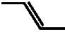
C．丙烷分子的球棍模型示意图: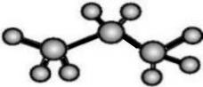 D．乙烯的结构简式:CH₂=CH₂
3.目前已知化合物中数量、品种最多的是碳的化合物,下列关于其原因的叙述中不正确的是（ ）
A. 碳原子之间,碳原子与其他原子(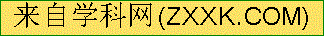如氢原子)之间都可以形成4个共价键
B. 碳原子性质活泼,可以与多数非金属元素原子形成共价键
C. 碳原子之间既可以形成稳定的单键,又可以形成双键和三键
D．多个碳原子可以形成长度不同的链及环,且链、环之间又可以相互结合
4.关于下列反应,说法正确的是:(图中共有三种原子)( )
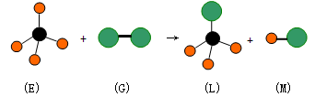
A．反应过程中E中共价键断裂,G中共价键保持不变
B．E中存在非极性键
C．M分子有可能是HCl
D．上述反应的类型是加成反应

5.现有短周期主族元素X、Y、Z、R、T。R原子最外层电子数是电子层数的2倍，Y与Z能形成Z₂Y、Z₂Y₂型离子化合物，Z与T形成的Z₂T 化合物能破坏水的电离平衡。五种元素的原子半径与原子序数的关系如图所示。下列推断正确的是( )
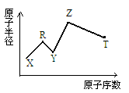
A.原子半径和离子半径均满足：Y＜Z
B.氢化物的沸点排序 ：Y＞T
C.最高价氧化物对应的水化物的酸性 ：T＜R
D.由X、R、Y、Z四种元素组成的化合物水溶液一定显碱性
6.“类推”是一种重要的学习方法，但有时会产生错误的结论，下列类推结论中正确的( )
A．第2周期元素氢化物的稳定性顺序是HF>H₂O>NH₃，则第3周期元素氢化物的稳定性顺 序也是：HCl>H₂S>PH₃
B．ⅣA族元素氢化物沸点顺序是：GeH₄>SiH₄>CH₄，则ⅤA族元素氢化物沸点顺序也是： AsH₃>PH₃>NH₃
C．NCl₃中N原子是sp³杂化，则BCl₃ 中B原子也是sp³杂化
D．干冰CO₂是分子晶体，则SiO₂也是分子晶体
7.X、Y、Z三种元素的原子,其最外层电子排布分别为为ns1、3s23p1和2s22p4,由这三种元 素组成的化合物的化学式可能是( )
A. X₂YZ₃ B.XYZ₂ C．X₂YZ₂ D．XYZ₃
8.下列大小比较不正确的是（ ）
A．熔沸点：S< NaCl < SiO₂
B．酸性：HNO₂<HNO₃；H₃PO₄<H₂SO₄
C．键角：H₂O中H-O-H<NH₃中H-N-H<CH₄中H-C-H
D．键长：C—H<O—H
9.两种气态烃组成的混合物0.1 mol，完全燃烧得0.16 mol CO₂和3.6 g H₂O,则混合物中（ ）
A．一定有甲烷 B．一定有甲烷和乙烯（C₂H₄）
C．可能有乙烷（C₂H₆） D．一定有乙炔（C₂H₂）
10.最近科学家成功制成了一种新型的碳氧化合物，该化合物晶体中每个碳原子均以四个共价单键与氧原子结合为一种空间网状的无限伸展结构，下列对该晶体叙述错误的是（ ）
A．该晶体类型是原子晶体
B．该晶体中碳原子和氧原子的个数比为1∶2
C．晶体中碳原子数与C—O化学键数之比为1∶2
D．晶体的空间最小环共有12个原子构成
11．原理Cr₂O₇^{2－}＋CH₃CH₂OH＋H＋＋H₂O→[Cr(H₂O)₆]^{3＋}＋CH₃COOH（未配平）可用于检测司机是否酒后驾驶，下列说法正确的是 ( )
A.消耗1 mol CH₃CH₂OH时转移电子的物质的量为4mol
B.1mol/L CH₃COOH溶液中含有σ键的数目为7N_{A}个
C.H₂F⁺、NH₂－、H₂S、CH₄均与H₂O互为等电子体
D.在配合物[Cr(H₂O)₆]^{3＋}中，H、O原子与中心离子Cr^{3＋}形成配位键
12.下列对分子及其性质的解释中，不正确的是（ ）
A．液态氟化氢分子间存在氢键，所以氟化氢的沸点比氯化氢高
B．CH₄、CO₂、C₂H₂都是含有极性键的非极性分子
C．[Cu(NH₃)₄]²⁺中含有离子键、极性键、配位键
D．因为非羟基氧原子数目逐渐减少，所以酸性HClO₄＞H₂SO₄＞H₃PO₄
13．已知短周期元素的离子_{a}W^{3＋}、_{b}X＋、_{c}Y^{2－}、_{d}Z－都具有相同的电子层结构，下列关系正确的是 ( )
A.氢化物的稳定性H₂Y＞HZ B.离子半径W^{3＋}＜Z－，第一电离能X＜W
C.W、X、Y、Z最高正价与族序数相等 D.电负性Z＜Y＜W＜X
14．下面有关晶体的叙述中，不正确的是 ( )
A．金刚石为网状结构，由共价键形成的碳原子环中，最小的环上有6个碳原子
B．氯化钠晶体中，每个Na＋周围距离相等的Na＋共有12个
C．干冰晶体中，每个CO₂分子周围紧邻12个CO₂分子
D．金属铜属于六方最密堆积结构，金属镁属于面心立方最密堆积结构
15.下列说法中正确的是 ( )
A．分子中键能越大，键长越长，则分子越稳定
B．乳酸分子[CH₃―CH(OH)―COOH]中有 1 个手性碳且 1 mol 该分子中有 11 mol σ 键
C．PCl₅分子中P原子和Cl原子最外层都满足8电子结构
D．H—O键键能为463 kJ/mol，即18 g H₂O分解成H₂和O₂时，消耗能量为2×463 kJ
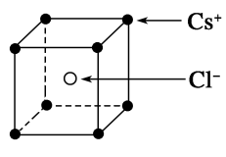
16.从CsCl的晶胞截取部分重复结构如图。已知CsCl晶体密度为ρ g/cm³，N_{A}为阿伏加德罗常数的数值，相邻的两个Cs＋的核间距为a cm，则CsCl的相对分子质量可以表示为( )
A． B． C．N_{A}·a³·ρ D．

二、非选择题(5小题，共52分)
17. (8分) I．按要求回答下列问题
（1）根据系统命名法，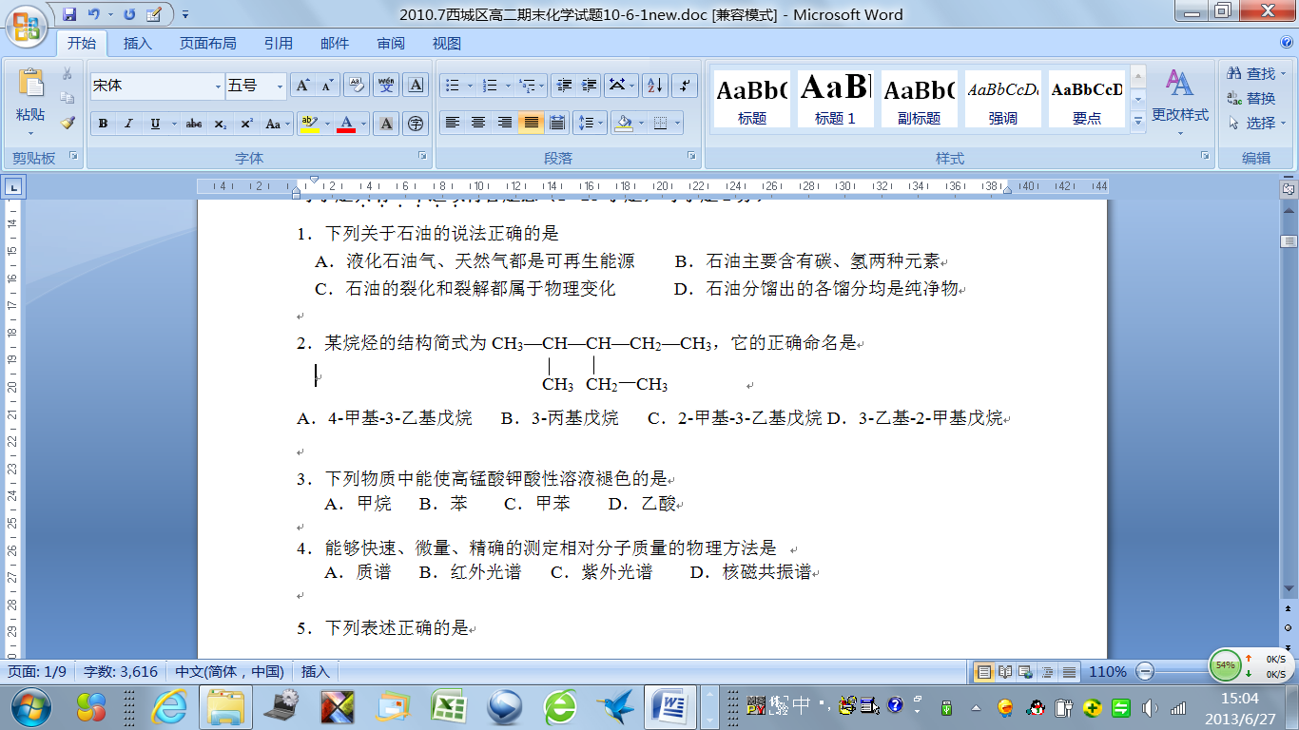的名称是 。
（2）羟基的电子式是 。
（3）相对分子质量为72且沸点最低的烷烃的结构简式是 。
II．如图是由4个碳原子结合成的6种有机物(氢原子没有画出)
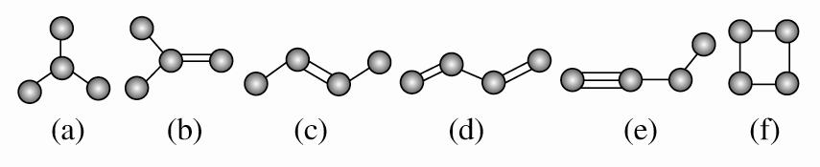
(1)有机物(a)有一种同分异构体，试写出其结构简式________。新*课*标*第*一*网]
(2)上述有机物中与(c)互为同分异构体的是________(填代号)。
(3)任写一种与(e)互为同系物的有机物的结构简式________。
(4)上述有机物中不能使酸性高锰酸钾溶液褪色的有________(填代号)。
(5)(a)(b)(c)(d)四种物质中，4个碳原子一定处于同一平面的有________(填代号)。
18．（11分）下图是元素周期表的一部分
①
 | ② |  |  |  |  |  |  |  |  |  |  |  |  | ③ | ④ | ⑤
⑥ |  |  |  |  |  |  |  |  |  |  |  | ⑦ |  |  |  | ⑧
 |  |  | ⑨ |  |  |  | ⑩
（1）元素⑩原子结构示意图为____________。
（2）元素③④⑤的电负性由大到小的顺序为____________（填化学用语，下同），其简单离子半径由大到小的顺序为_______________。⑤与⑧气态氢化物中稳定性较强的是 。
（3）某些不同族元素的性质也有一定的相似性，如上表中元素⑦与元素②的单质及其化合物有相似的性质。写出元素②的最高价氧化物与NaOH溶液反应的离子方程式
。
（4）根据下列五种元素的第一至第四电离能数据（单位：kJ·mol⁻¹），回答下面各题：
元素代号 | I₁ | I₂ | I₃ | I₄
Q | 2080 | 4000 | 6100 | 9400
R | 500 | 4600 | 6900 | 9500
S | 740 | 1500 | 7700 | 10500
T | 580 | 1800 | 2700 | 11600
U | 420 | 3100 | 4400 | 5900
①在周期表中，最可能处于同一主族的是 。（填元素代号）
②T元素最可能是 （填“s”、“p”、“d”、“ds”等）区元素；若T为第二周期元素，Z是第三周期元素中原子半径最小的主族元素，则T、Z形成的化合物分子键角为________。
(5)金刚砂(SiC)的结构与金刚石相似，硬度与金刚石相当，则金刚砂的晶胞中含有________个硅原子，________个碳原子，其中硅原子的杂化方式为________。
19．(10分)已知：A、B、C、D、E、F五种元素核电荷数依次增大，属周期表中前四周期的元素。其中A原子核外有三个未成对电子；化合物B₂E的晶体为离子晶体，E原子核外的M层中只有两对成对电子；C元素是地壳中含量最高的金属元素；D单质的熔点在同周期元素形成的单质中是最高的；F原子核外最外层电子数与B相同，其余各层均充满。请根据以上信息，回答下列问题：
(1)B的氯化物的熔点比D的氯化物的熔点________(填高或低)，理由是____________。
(2)E与D的同族短周期元素可形成一种化合物X，X是常见的有机溶剂，X分子的空间构型是________。
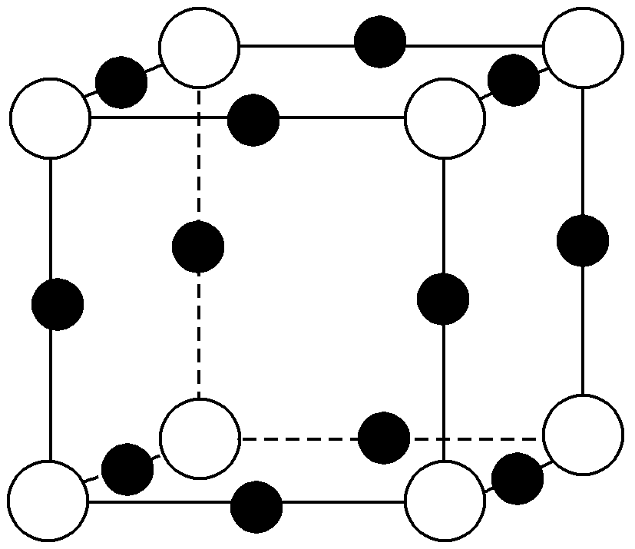
(3)F的核外电子排布式是________，F的高价离子与A的简单氢化物形成的配离子的结 构式为 （用箭头表示出提供孤对电子的原子）。将 F 单质的粉末加入A的气态氢化物的水化物浓溶液中，通入 O₂，充分反应后溶液呈深蓝色，该反应的离子方程式为_______________________________________。
(4)A、F形成某种化合物的晶胞结构如右图所示，则其化学式为________(黑色球表示F原子)。
(5)A、C形成的化合物具有高沸点和高硬度，是一种新型无机非金属材料，其晶体中所含的化学键类型为________。
20.（11分）CH₄、NH₃、H₂O和HF均为含10e﹣的分子。
（1）N、O、F三种元素中，与基态C原子的核外未成对电子数相等的元素是 （写元素名称），其基态原子的价层电子排布图为 。
（2）C、N、O、F四种元素第一电离能由大到小的顺序是 （用元素符号表示）。
（3）CH₄、NH₃和H₂O分子中，从原子轨道的重叠方向来说，三种分子均含共价键类型为 ，三种分子的中心原子的杂化轨道类型均为 。
（4）CH₄燃烧生成CO、CO₂和H₂O。
①在CO气流中轻微加热金属镍（Ni），生成无色挥发性液态Ni(CO)₄，试推测四羰基镍的晶体类型为 。
②OCN﹣与CO₂互为等电子体，则OCN﹣结构式为 。
（5）与碳同族的硅形成的硅酸盐结构中的基本结构单元为[SiO₄]四面体，由两个结构单元通过共用一个原子形成的硅酸盐阴离子的化学式为 。
21. （ 12分） 钛呈银白色，因它坚硬、强度大、耐热、密度小，被称为高技术金属。目前生产钛采用氯化法，即将金红石或钛铁矿与焦炭混合，通入氯气并加热制得TiCl₄：
2FeTiO₃+7Cl₂+6C2TiCl₄+2FeCl₃+6CO； TiO₂+2Cl₂+2CTiCl₄+2CO
将TiCl₄蒸馏并提纯，在氩气保护下与镁共热得到钛：TiCl₄+2MgTi+2MgCl₂
MgCl₂和过量Mg用稀盐酸溶解后得海绵状钛，再在真空熔化铸成钛锭。请回答下列问题：
（1）基态钛原子的价电子排布式为 。
（2）与CO互为等电子体的离子为 （填化学式）。
（3）在CH₂Cl₂、C₆H₆、CO₂、C₂H₄中，碳原子采取sp杂化的分子有 。
(4) C₆₀用做比金属及其合金更为有效的新型吸氢材料，其分子结构中每一个C原子皆为SP²杂化，含多个σ键和π键，36gC₆₀最多可以吸收标准状况下的氢气 L。
（5）与钛同周期的另一种元素钴(Co)可形成分子式均为Co(NH₃)₅BrSO₄的两种配合物，其中一种化学式为[Co(NH₃)₅Br]SO₄，往其溶液中加BaCl₂溶液时，现象是 ；往另一种配合物的溶液中加入BaCl₂溶液时，无明显现象，若加入AgNO₃溶液时，产生淡黄色沉淀，则第二种配合物的化学式为 。
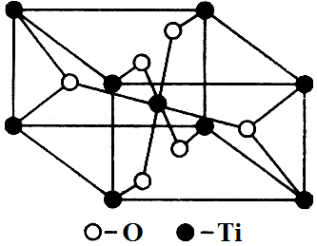
（6）在自然界中TiO₂有金红石、板钛矿、锐钛矿三种晶型，其中金红石的晶胞如下图所示，则其中Ti⁴⁺的配位数为 。
2016—2017学年下学期高二期中考试
曾都一中 枣阳一中
宜城一中 襄州一中
化学参考答案

一．选择题（每小题3分，共48分。）[来源:学,科,网]
题号 | 1 | 2 | 3 | 4 | 5 | 6 | 7 | 8 | 9 | 10 | 11 | 12 | 13 | 14 | 15 | 16
答案 | A | A | B | C | B | A | B | D | A | C | A | C | B | D | B | C

17.(8分，每空1分）
I．（1）2-甲基-3-乙基戊烷 （2）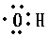 （3） 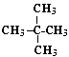
II （1）CH₃CH₂CH₂CH₃ (2)(b)、(f) (3)CH≡CH(合理即可)
(4)(a)、(f) (5) (b)、(c)、(d)
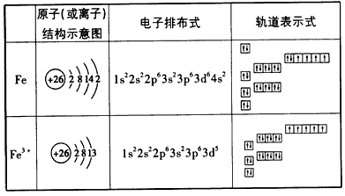
18. （共11分，每空1分）

- F>O>N N³⁻>O²⁻>F⁻ HF
（3）2OH— + BeO ＝BeO₂^{2—}+ H₂O
（4）①R 和U ② p 120° (5)4 4 sp³
19. （10分，除标明的2分外，其余每空1分）
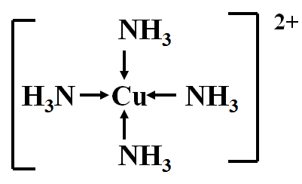
(1)高 NaCl为离子晶体而SiCl₄为分子晶体（2分）
(2)直线型
(3)1s²2s²2p⁶3s²3p⁶3d¹⁰4s¹(或Ar] 3d¹⁰4s¹)
2Cu＋8NH₃·H₂O＋O₂=2[Cu(NH₃)₄]^{2＋}＋4OH－＋6H₂O （2分）;
(4)Cu₃N (5)共价键
20. （11分）
（1）氧（1分） 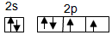（1分）
（2）F＞N＞O＞C（1分）
（3）σ键（1分） sp³ （1分）
（4）①分子晶体（2分） ②[O=C=N]﹣ （2分）
（5）[Si₂O₇]^{6﹣} （2分）
21.（12分）
（1）3d²4s² （1分）
- CN⁻（或NO⁺、C₂²⁻） （2分 ）
- CO₂ （1分） (4) 33.6L（2分 ）
（5）产生白色沉淀、（2分） [Co (NH₃)₅SO₄]Br （2分 ）
（6）6 （2分 ）

不用注册，免费下载！

